2011年湖南省初中毕业学业考试标准
思想品德

一、考试指导思想
初中毕业思想品德学业考试，是依据《全日制义务教育思想品德课程标准（实验稿）》（以下简称《课程标准》）、《学校民族团结教育指导纲要(试行)》和《湖南省中小学生命与健康教育指导纲要(试行)》进行的义务教育阶段思想品德学科终结性考试，目的是全面、准确地反映初中学生在思想品德学科学习方面所达到的水平。考试应有利于全面贯彻国家教育方针，体现义务教育性质，推进素质教育；有利于推进思想品德课程改革，提高教学质量；有利于促进学生思想品德发展，形成自主、合作、探究的学习方式，培养创新精神和实践能力。
初中毕业思想品德学业考试要体现思想品德课程改革的基本理念，促进学生提高道德素质，锻炼心理品质，树立法律意识，增强社会责任感和社会实践能力，形成基本的善恶是非观念和正确的世界观、人生观和价值观；要坚持能力立意和教育价值立意的命题原则，落实“情感、态度、价值观”“能力”“知识”的课程目标，既要重视考查学生心理健康、道德、法律、国情、民族团结，以及生命与健康等方面核心知识的掌握情况，又要考查学生在具体情景中运用知识分析和解决问题的能力，更要关注学生在运用知识分析和解决问题过程中体现出的情感、态度、价值观；要注重与社会实际和学生生活的联系，体现时代性，符合学生的年龄特征和认知水平，符合当地思想品德课教学的实际。
二、考试内容和要求
依据《课程标准》和两个《指导纲要》的要求，初中毕业思想品德学业考试内容包括心理健康教育、道德教育、法律教育、国情教育、民族团结教育，以及生命与健康教育6大领域和年度间国内外重大时事。相关考试内容的能力目标由低到高分为识记、理解、运用三个层次。识记是对有关的事实、概念、原理或观点的再现或再认，理解是在识记的基础上，对有关的事实、概念、原理或观点进行转换、说明、解释或推理，运用是在理解的基础上对有关事实、概念、原理或观点进行分析、归纳、综合、探究。考试内容能力目标的前一个层次是后面各层次的基础，较高层次的要求包含了较低层次的要求。
领域 | 主题 | 内 容 | 能力层次
领域 | 主题 | 内 容 | 识  记 | 理  解 | 运  用
心  理  健  康  教  育 | 认  识  自  我 | 了解青春期的生理变化，促进生理、心理的协调发展 | √
心  理  健  康  教  育 | 认  识  自  我 | 知道青春期心理卫生常识，克服青春期的烦恼 | √
心  理  健  康  教  育 | 认  识  自  我 | 理解情绪的多样性，学会调节和控制情绪 |  | √
心  理  健  康  教  育 | 认  识  自  我 | 客观分析挫折和逆境，寻找有效的应对方法 |  | √
心  理  健  康  教  育 | 认  识  自  我 | 磨砺意志，陶冶情操，锻炼个性心理品质 |  |  | √
心  理  健  康  教  育 | 认  识  自  我 | 了解自我评价的重要性，客观地认识、评价自己 |  | √
心  理  健  康  教  育 | 交  往  与  沟  通 | 学会与父母平等沟通，正确认识父母对自己的关爱和教育，克服“逆反”心理 |  |  | √
心  理  健  康  教  育 | 交  往  与  沟  通 | 了解青春期闭锁心理现象及危害，积极与同学、朋友交往 | √
心  理  健  康  教  育 | 交  往  与  沟  通 | 正确认识异性同学之间的交往与友谊，学会用恰当的方式与异性交往 |  | √
心  理  健  康  教  育 | 交  往  与  沟  通 | 正确对待教师的表扬与批评，增进与教师的感情 |  | √
心  理  健  康  教  育 | 交  往  与  沟  通 | 知道礼貌是文明交往的必要前提，掌握基本的交往礼仪与技巧 |  | √
心  理  健  康  教  育 | 交  往  与  沟  通 | 理解竞争与合作的关系，正确对待社会生活中的合作与竞争，养成团结合作、乐于助人的品质 |  | √
心  理  健  康  教  育 | 积  极  适  应  社  会  的  发  展  和  进  步 | 正确认识从众心理和好奇心，杜绝不良嗜好 | √
心  理  健  康  教  育 | 积  极  适  应  社  会  的  发  展  和  进  步 | 正确对待学习压力，克服考试焦虑，培养正确的学习观念，做好升学和职业选择的心理准备 |  | √
心  理  健  康  教  育 | 积  极  适  应  社  会  的  发  展  和  进  步 | 正确认识生活中的困难和逆境，提高心理承受力，保持积极进取的精神状态 |  | √
心  理  健  康  教  育 | 积  极  适  应  社  会  的  发  展  和  进  步 | 正确认识个人与集体的关系，维护集体的荣誉和利益 |  |  | √
心  理  健  康  教  育 | 积  极  适  应  社  会  的  发  展  和  进  步 | 感受社会生活的发展变化，增进关心社会的兴趣和情感，养成亲社会行为 |  | √
心  理  健  康  教  育 | 积  极  适  应  社  会  的  发  展  和  进  步 | 感受个人情感与民族文化和国家命运之间的联系，提高文化认同感 |  | √
道  德  教  育 | 自  尊  自  强 | 知道人类是自然界的一部分，认识自己生命的独特性，体会生命的可贵 | √
道  德  教  育 | 自  尊  自  强 | 体会生命的意义，知道应该从日常的点滴做起实现人生的价值 |  | √
道  德  教  育 | 自  尊  自  强 | 懂得自尊和知耻，理解自尊和尊重别人是获得尊重的前提，不做有损人格的事 |  | √
道  德  教  育 | 自  尊  自  强 | 养成自信自立的生活态度，体会自强不息的意义 |  |  | √
道  德  教  育 | 自  尊  自  强 | 体验行为和后果的联系，知道人应该对自己的行为负责 |  | √
道  德  教  育 | 自  尊  自  强 | 能够分辨是非善恶，为人正直，能在比较复杂的社会生活中做出正确选择 |  | √
道  德  教  育 | 交  往  的  品  德 | 理解生命是父母赋予的，体会父母为抚养自己付出的辛劳，能孝敬父母和长辈 |  | √
道  德  教  育 | 交  往  的  品  德 | 懂得对人守信、对事负责是诚实的基本要求，努力做诚实的人 |  | √
道  德  教  育 | 交  往  的  品  德 | 关心和尊重他人，学会换位思考，能够与人为善 |  | √
道  德  教  育 | 交  往  的  品  德 | 知道人在人格和法律地位上是平等的，能够平等待人，不自傲或自卑 | √
道  德  教  育 | 交  往  的  品  德 | 体会和谐的共同生活需要相互尊重、宽容和相互帮助，懂得爱护公共环境和设施、遵守公德和秩序体现着对他人的尊重 |  |  | √
道  德  教  育 | 交  往  的  品  德 | 懂得文化的多样性和丰富性，尊重不同的文化与习俗 |  | √
道  德  教  育 | 交  往  的  品  德 | 了解网络交往的特点，遵守网络交往的规则 |  | √
道  德  教  育 | 承  担  社  会  责  任 | 理解维护社会公平对于社会稳定的重要性，树立公平合作意识。 |  |  | √
道  德  教  育 | 承  担  社  会  责  任 | 能辨别正义和非正义行为，培养正义感，自觉遵守社会规则和程序 |  | √
道  德  教  育 | 承  担  社  会  责  任 | 知道责任产生于社会关系中的相互承诺，理解承担责任的代价和不承担责任的后果 | √
道  德  教  育 | 承  担  社  会  责  任 | 懂得人因不同的社会身份而负有不同的责任，增强责任意识。 |  | √
道  德  教  育 | 承  担  社  会  责  任 | 积极参与社会公益活动，服务社会，树立为人民服务的奉献精神 |  | √
法  律  教  育 | 学  法  用  法 | 知道法律是由国家制定，并靠国家强制力保证实施的一种特殊行为规范 | √
法  律  教  育 | 学  法  用  法 | 理解我国法律是人民意志和利益的体现 | √
法  律  教  育 | 学  法  用  法 | 懂得法律通过规定权利与义务规范人们的行为，通过解决纠纷和制裁违法犯罪，维护人们的合法权益 |  | √
法  律  教  育 | 学  法  用  法 | 知道法律对未成年人的特殊保护 | √
法  律  教  育 | 学  法  用  法 | 了解家庭、学校、社会、司法保护的基本内容 |  | √
法  律  教  育 | 学  法  用  法 | 了解一般违法与犯罪的区别，知道不良行为和严重不良行为可能发展为违法犯罪 |  | √
法  律  教  育 | 学  法  用  法 | 了解日常生活中自我保护的方法和技能，知道未成年人获得法律帮助的方式和途径 |  |  | √
法  律  教  育 | 学  法  用  法 | 树立自我保护意识，学会运用法律同违法犯罪行为做斗争 |  | √
法  律  教  育 | 权  利  和  义  务 | 理解权利和义务的关系，尊重他人的权利，履行自己的义务 |  | √
法  律  教  育 | 权  利  和  义  务 | 知道公民有受教育的权利和义务 | √
法  律  教  育 | 权  利  和  义  务 | 运用法律维护自己的受教育权，履行受教育的义务 |  | √
法  律  教  育 | 权  利  和  义  务 | 知道法律保护公民的生命和健康不受侵害 | √
法  律  教  育 | 权  利  和  义  务 | 了解法律对未成年人生命和健康的特殊保护，运用法律保护自己和他人的生命与健康 |  | √
法  律  教  育 | 权  利  和  义  务 | 了解法律保护公民的人格尊严不受侵犯，运用法律维护自己的人格尊严 |  | √
法  律  教  育 | 权  利  和  义  务 | 知道法律保护公民个人隐私，尊重别人的隐私 | √
法  律  教  育 | 权  利  和  义  务 | 知道法律保护公民的财产，未成年人的财产继承权和智力成果不受侵犯，运用法律维护自己的经济权利 |  | √
法  律  教  育 | 权  利  和  义  务 | 知道法律保护消费者的合法权益，运用法律维护自己作为消费者的权利 |  |  | √
法  律  教  育 | 法  律  与  社  会  秩  序 | 知道宪法是国家的根本法，树立宪法意识 |  | √
法  律  教  育 | 法  律  与  社  会  秩  序 | 了解依法治国的含义，知道依法治国是建设社会主义现代化国家、实现国家长治久安的必然要求 |  | √
法  律  教  育 | 法  律  与  社  会  秩  序 | 理解有法可依、有法必依、执法必严、违法必究的意义，自觉守法，维护社会秩序 |  |  | √
法  律  教  育 | 法  律  与  社  会  秩  序 | 了解建立健全监督和制约机制是法律有效实施和司法公正的保障，学会行使自己享有的监督权利 |  | √
国  情  教  育 | 认  识  国  情  爱  我  中  华 | 了解改革开放和发展社会主义市场经济给国家、社会带来的巨大变化 |  | √
国  情  教  育 | 认  识  国  情  爱  我  中  华 | 知道建设中国特色社会主义的指导思想 | √
国  情  教  育 | 认  识  国  情  爱  我  中  华 | 知道党在社会主义初级阶段的基本路线 | √
国  情  教  育 | 认  识  国  情  爱  我  中  华 | 树立科学发展观 |  | √
国  情  教  育 | 认  识  国  情  爱  我  中  华 | 知道我国现阶段基本经济制度和政治制度，体会中国特色社会主义制度的优越性 |  | √
国  情  教  育 | 认  识  国  情  爱  我  中  华 | 了解全面建设小康社会的奋斗目标，理解社会发展不平衡的现状，增强建设社会主义祖国的使命感 |  | √
国  情  教  育 | 认  识  国  情  爱  我  中  华 | 了解我国在科技、教育发展方面的成就，知道与发达国家的差距 | √
国  情  教  育 | 认  识  国  情  爱  我  中  华 | 理解实施科教兴国战略的现实意义，感受科技创新、教育创新的必要性，努力提高自身素质 |  |  | √
国  情  教  育 | 认  识  国  情  爱  我  中  华 | 知道我国的人口、资源、环境等状况 |  | √
国  情  教  育 | 认  识  国  情  爱  我  中  华 | 了解计划生育、保护环境、合理利用资源的政策，树立可持续发展的意识 |  |  | √
国  情  教  育 | 认  识  国  情  爱  我  中  华 | 了解中华民族的传统美德，弘扬和培育民族精神，促进社会主义精神文明建设 |  | √
国  情  教  育 | 认  识  国  情  爱  我  中  华 | 了解当今世界发展趋势，知道我国面临的机遇和挑战，增强忧患意识，树立全球观念，维护世界和平 |  | √
国  情  教  育 | 认  识  国  情  爱  我  中  华 | 知道我国各族人民的共同理想 | √
国  情  教  育 | 认  识  国  情  爱  我  中  华 | 体会理想的实现必须经过艰苦奋斗，立志为将来报效祖国、奉献社会努力学习 |  | √
民  族  团  结  教  育 |  | 知道我国是一个统一、和谐的民族大家庭 | √
 |  | 了解党和国家制定的坚持民族平等、维护民族团结、实行民族区域自治、培养少数民族干部和各类人才、发展民族地区经济和科教文卫事业、各民族有使用和发展本民族语言文字的权利、各民族有保持和改革本民族风俗习惯的权利、依法保障少数民族宗教信仰自由等民族政策 |  | √
 |  | 理解国家的长期稳定和繁荣昌盛要靠各族人民平等互助，团结合作，艰苦创业，共同发展 |  | √
 |  | 树立和巩固促进民族团结、维护国家统一、反对民族分裂的意识，以自己的实际行动维护国家稳定和民族团结 |  |  | √
生  命  与  健  康  教  育 |  | 了解交通安全、户外活动安全的基本知识，掌握常见的安全事故应急处理方法 | √
 |  | 掌握基本的卫生知识，了解自我保健、预防传染病的基本方法，养成有益于健康的行为 |  | √
 |  | 认识社会的复杂性，学会识别骗术，了解一些应对敲诈、抢劫、绑架、恐吓等突发事件的方法 |  | √
 |  | 了解当地常见灾害，学会应对洪水、泥石流、火灾、地震等突发事件，提高自救自护能力 |  | √
 |  | 了解艾滋病对个人、家庭及社会的危害，正确认识艾滋病，了解预防艾滋病的方法和措施 |  | √
时 事 |  | 2010年5月至2011年4月国内外重大时事 | √

三、试卷结构
（一）考试题型
1、可供选择的基本题型主要有：选择题、判断正误题、简答题、判断说明题（辨析题）、分析说明题（论述题）等。
2、鼓励进行题型创新，设计符合考试改革要求的具有开放性、探究性、体验性的创新性题型。
（二）主客观试题比例
客观题包括选择题、判断正误题等，在整卷中所占比例控制在50％之内。
主观题包括简答题、判断说明题（辨析题）、分析说明题（论述题）以及其他开放性、拓展性、探究性创新题型等，在整卷中约占50％以上。
（三）考试内容比例
《课程标准》的内容约为65%，民族团结教育的内容约为15％，生命与健康教育的内容约为10％，年度间国内外重大时事约为10％。
（四）整卷难度系数控制在0.80左右，试卷容易题、稍难题和较难题的比例为7:1.5:1.5。

四、题型示例
第一类：基本题型
（一）单项选择题（下列各题的备选项中，只有一个是最符合题意的）
例1.2010年5月1日—10月31日，2010年世界博览会在我国上海举行。上海世博会的主题是
A.能源，世界的原动力 B. 海洋，未来的财富
C.城市，让生活更美好 D. 超越发展：大自然智慧的再发现
答案: C
例2.“恭喜你，你的手机号码在本公司的抽奖活动中获得一等奖，奖金3000元，马上汇500元手续费即可领奖。汇款账号……”。当收到类似的诈骗短信时，下列处理方法值得提倡的是
A.机不可失，马上汇款 B.回拨电话，谩骂对方
C.向有关部门举报 D.向好友转发该短信
答案：C
例3.“谁言寸草心，报得三春晖。”下列关于报答父母养育之恩的说法，错误的是
A.孝敬父母要在生活上帮助父母
B.父母身体很健康，不需要我们关心
C.孝敬父母要在精神上支持父母
D.我们要以爱和孝敬来回报父母
答案：B
例4．十一届全国人大三次会议高票通过选举法修正案，明确取消城乡差别，实行城乡按相同人口比例选举人大代表。实行城乡“同票同权”
①有利于促进社会的公平正义 ②有利于坚持完善人民代表大会制度 ③有利于广大人民直接管理国家事务 ④说明城乡居民都享有选举权和被选举权
A.①③ B. ②④ C. ①② D.③④
答案：C
例5．某市最近开展了一次别开生面的“品对联韵味，析国策战略”的主题活动，活动中有这样一副对联：“科技繁荣千秋旺，教育发展百业兴”。最适合这幅对联的横批是
A.春风送暖 B.科教兴国 C.千秋万代 D.依法治国
答案：B
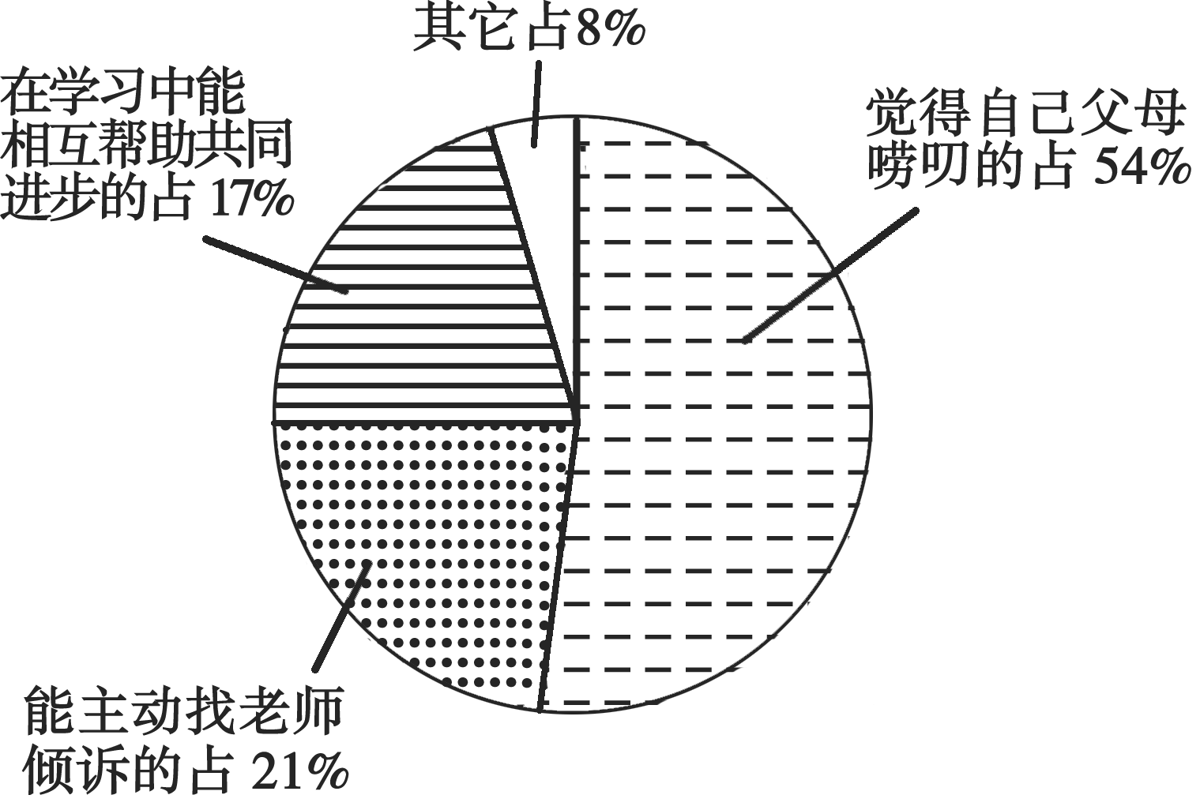
例6．八年级某班同学的问卷调查情况如右图所示，这告诉我们
①要理解父母 ②要主动与老师交流、沟通 ③要维护自己的尊严 ④要加强学习中的合作
A. ①③④ B. ①②④
C. ①②③ D.②③④
答案：B
例7.中学生小刚晚上独自在家里做作业，突然发现一个小偷正准备翻窗入室。小刚见状灵机一动，大喊一声：“爸爸，你该上公安局值夜班去了！”小偷闻讯转身就逃。这说明小刚
A.凡事都依赖别人，不能自主处理问题
B.既敢于又善于同违法犯罪行为做斗争
C.胆小、懦弱，不能勇敢地面对歹徒
D.用正当防卫手段保护了自己
答案：B
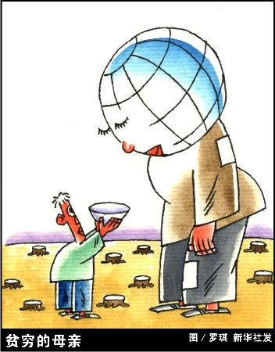
例8．漫画《贫穷的母亲》形象地说明了

A.人类与地球是和谐相处的
B.我国的森林资源利用率高
C.保护生态环境刻不容缓
D.世界环境问题不可能解决
答案:C
例9.下面是某校初三同学在社会实践活动中对两个村书记的采访记录：
甲村  问：咱们村去年的人均纯收入是多少？  答：18000元左右，比前年增加了10%。  问：村民收入来源是什么？  答：那可多了，原来的荒地改造成草莓生产基地和绿色蔬菜园区，进行现代化的大棚生产。村办企业进行深加工，生产果汁和蔬菜干，产品卖到了国外。村民改造住房，搞民俗旅游，农家菜、大炕头可受城里人欢迎了…… | 乙村  问：咱们村去年的人均纯收入是多少？  答：大概1000元。  问：村民收入来源是什么？  答：卖老三样呗，核桃，梅子和大枣。去年下了场冰雹，有些家庭颗粒无收。  问：有村办企业吗？  答：还没有。
甲村与乙村的对比，对我国当前推进农村改革与发展的启示有
①必须大力发展绿色生态农业 ②发展现代农业，是农民增收的重要途径 ③坚持走科技兴农之路 ④必须将对外开放作为发展农村经济的立足点
A.②③④ B.①③④ C.②③④ D.①②③
答案：D
（二）判断正误题（判断下列认识或行为是否正确，正确的打√，错误的打×）
例10.自习课上，八年级学生小刚哼唱流行歌曲。面对同学们的批评，小刚振振有辞说：“唱歌是我的权利，你们无权干涉！” （ ）
答案：(×)
例11.发现山体滑坡时，要迅速向安全的地方撤离。逃离时，以向两侧跑为佳。（ ）
答案：(√)
（三）简答题
例12.八年级学生小明经常迟到早退，有时还无故旷课，受到老师批评后，他想放弃学业外出打工。对此，我们应该怎样帮助他？说出你的正确做法和理由。
正确做法：
简要理由：
参考答案一：正确做法：劝小明坚持完成学业。
简要理由：接受规定年限的义务教育是适龄儿童、少年的义务。如果答“义务教育具有强制性”、“受教育既是公民的权利，也是公民的义务”亦可。
参考答案二：正确做法：劝小明热爱学习，遵守纪律。
简要理由：遵守国家法律和学校纪律，尊敬师长，努力完成规定的学习任务，是适龄儿童、少年的义务。
其它言之成理的答案均可酌情给分。
例13.生活中的困难和逆境常常考验我们，我们也在战胜困难与逆境中茁壮成长。
（1）湖南省是洪涝灾害多发区域，每年都因此造成重大人员伤亡和巨大财产损失。请回答：一旦洪水来了，我们该如何自救？请写出3种具体的办法。
（2）悠悠人生路，挫折伴我行。正在成长中的中学生，常常会遇到挫折。请围绕“如何面对挫折”这个话题，简要谈谈你的认识。
参考答案：（1）迅速向山坡、高地安全转移；寻找和利用体积较大的漂浮物（如船只、门板、大树等）；利用通讯工具寻求援助；想办法（如集体呼喊、舞动颜色鲜艳的衣物、制造烟火等）向外界求助；利用掌握的游泳技术自救；等等。
（2）参考答案一：沉着冷静，正确认识，迎难而上，勇于战胜挫折。做到积极、乐观、自信；智慧豁达；顽强、无畏。
参考答案二：及时进行自我疏导；自觉培养高尚志趣；适当调整追求目标；经受挫折考验。
（四）判断说明题（判断观点是否正确，并说明理由）
例14.在思想品德课教学中，教师组织了一次“树立正确的权利与义务观念”的课堂讨论会。石辉同学发言说：“宪法赋予我国公民广泛、真实的自由和权利，因此，我们可以随心所欲地行使自由和权利。”请辨析石辉同学的观点。
参考答案：石辉同学的这一说法是不正确的。虽然宪法赋予我国公民广泛、真实的自由和权利，但是公民在行使自由和权利时，必须采取合法的方式，依据法律规定的程序进行，不得随心所欲。否则，会损害国家或他人的利益，甚至构成违法犯罪。因此，公民在行使、享有自由和权利时不得超越法律许可的范围；不得损害国家的、社会的和集体的利益；不得损害其他公民合法的权益；不能在合法权利之外谋求非法利益。
例15.改革开放以来，我国经济连年增长，综合国力不断增强。人民群众得到的实惠也日益增多，比如，我国义务教育阶段学生全部免费入学，农民不仅种田不用交税，而且和城里人一样也能享受最低生活保障和医疗保险等。人民生活总体上已达到小康水平。
据此，有的同学认为我国已经进入了社会主义发达阶段。
参考答案：这个观点是错误的。这些同学看到了我国社会主义建设取得了巨大的成就，人民生活水平有了较大提高。但还应清醒地认识到，从总体上看，现阶段我国社会生产力水平还比较低；科学技术水平、民族文化素质不够高；社会主义具体制度还不够完善，我国社会主义仍然处于初级阶段。
（五）分析说明题
例16.“爸爸妈妈：你们都在外地，一去就得半年多。我很想你们……”这是一封曾在媒体上刊登的书信，来自一位农村留守儿童的呼唤。在我国有许多农民兄弟“把孩子留在家里，将汗水洒在城市”，他们在增加了收入、改善了生活境遇的同时，也不得不忍受远离孩子的痛苦。根据据全国妇联提供的数据，目前全国农村留守儿童约5800万人，其中14周岁以下的农村留守儿童有4000多万。
关心农村留守儿童是社会的责任，也是我们的心愿。如果某学校正着手准备城乡同学“手拉手、心连心”联谊活动，请你参加进来：
（1）如果你在父母身边享受家庭温暖，你想对留守儿童说些什么？
（2）如果你就是留守儿童中的一员，你最深刻的感受是什么？
（3）你将采取哪些力所能及的行动去关注这些同龄人的命运？
参考答案：（1）“你是最棒的，艰难困苦，玉汝于成，做最好的自己”；“自立自强，勇于超越”；“在逆境中茁壮成长，管好自己，让父母放心”；“好好学习，走向独立”等。 （只要符合题意，言之成理即可得分）
（2）“想念父母，渴望父母早日回家”；“遇到困难时，无人商量，深感无助”；“父母不在家时，锻炼了自己，培养了自理能力”；“坚强是人生的财富，独立是最好的老师”；“父母在外打工很辛苦，我要努力学习，为父母争光”；“父母在外的时候，我会勇挑家庭重担”等。（只要符合题意，言之成理即可得分）
（3）给留守儿童写一封公开信，祝愿他们健康成长；捐款以缓解他们的经济困难；向社会发出倡议，开展“关爱留守儿童，奉献一片爱心”活动，唤起社会的共同关注；开展与留守儿童“一帮一、结对子”活动等。（只要符合题意，言之成理即可得分）
例17. 材料一：三湘连三山，芙蓉映雪莲，湖南人民与新疆各族人民心心相连。按照中央的统一部署，我省从1998年开始对口援助新疆吐鲁番地区。12年来，无偿援助吐鲁番地区资金9000多万元，支持设备和技术项目资金4200多万元。
（1）材料一是体现了我国处理民族关系的哪些原则？
材料二：湖南常德桃源县枫树维吾尔族回族乡，位于常德市区与桃源县城之间，交通便利，被称为“维吾尔族第二故乡”。600多年来，该乡的饮食、婚嫁、丧葬等一直保留着伊斯兰教的习俗，因而具有十分重大的历史文化研究价值和旅游开发价值。多年以来，他们与汉族同胞和睦相处，共同用智慧和汗水创造着美好生活。
（2）结合材料二，请你为当地政府推进少数民族地区的政治、经济、文化的发展，实现各民族共同繁荣出谋划策。（至少三点）
（3）联系材料一和材料二，请你谈谈对“我国各民族密不可分”这一观点的认识。
参考答案：（1）湖南人民与新疆各族人民心心相连，体现了民族团结的原则；我省对口援助新疆吐鲁番地区，体现了各民族共同繁荣的原则。
（2）大力发展旅游业、促进枫树维吾尔族回族乡经济大发展；加强对该地区少数民族文化的保护和开发；加强民族团结教育，依法打击破坏民族团结的行为，为民族地区的大发展、大繁荣创造稳定的社会环境等。
（3）“我国各民族密不可分”是指汉族离不开少数民族，少数民族也离不开汉族，少数民族相互也离不开（或是指我国是一个统一的多民族国家）；“我国各民族密不可分”的关系是经过长期的经济文化等方面的交往形成的；“各民族密不可分”是当前我国新型民族关系的重要体现。
（其他合乎题意的观点也可）
第二类：创新题型
例18. 从2009年12月到2010年5月底，中央外宣办、全国“扫黄打非”办等9部门在全国范围内联合开展了深入整治互联网和手机媒体淫秽色情及低俗信息专项行动。
为营造文明健康、积极向上的网络文化氛围，某校学生会将开展以“倡导健康上网、创建绿色网络”为主题的系列教育活动，请你积极参与。
(1)为了解中学生的上网情况，请你参加一次调查活动。你认为开展此项调查活动有哪些恰当的方法？
(2)根据调查，发现有许多同学沉溺于网络游戏或网上聊天，甚至浏览不健康信息。为此，学校团委发出了健康上网倡议书，请你补充完整。
健 康 上 网 倡 议 书
亲爱的同学：
为了享受健康的网络生活，避免网络给我们带来的负面影响，校团委发出如下倡议：
① ；
② ；
③ ；
④ 。
xx中学团委
2010年6月1日

(3)为使同学们更好地享受健康的网络生活，学校决定开设“绿色校园网”。请你为网站设计几个栏目。
参考答案：（1）走访、座谈、问卷调查，等等。
(2)示例：①遵守法律和道德，遵守网络文明公约；②善于利用网络开阔视野、增长知识；③增强安全防范意识，自觉抵制不良信息的诱惑；④增强自我保护意识，自觉接受父母、学校、社会的监督和教育；⑤积极参加创建健康的网络文化；等等。
(3)①校长信箱；②师生对话；③知识天地；④心灵港湾；等等。

19.【建设美好家园】
◆经济腾飞振兴长沙
为深入贯彻落实科学发展观，保持经济平稳较快发展和社会和谐稳定，长沙市政府提出了2010年经济社会发展主要预期目标：地区生产总值增长12%；地方财政收入增长13%；主要污染物排放总量减少4%；城乡居民人均可支配收入分别增长7%、9%；城镇登记失业率控制在4.5%以内……
（1）要完成市政府提出的上述任务，我们必须牢牢抓住的中心工作是什么?为此任务的完成，你认为长沙可以发挥哪些优势?
◆循环经济两型长沙
长沙积极探索资源节约、环境友好的发展道路，努力发展循环经济，加快推进产业发展。加强资源能源节约利用。大力发展资源节约型产业，建设节约型城市。
(2)问题探究:发展循环经济对长沙“两型社会”的建设有何重要意义?
◆明理践行两型校园
为了响应长沙市创建“两型社会”，某学校准备启动“两型学校”的创建工作，为此，学校准备开展创建“两型学校”的系列教育宣传活动，为此制作一期宣传展板。
(3)假如你是该校的一员，请你参与活动，完成“智慧卡”、“实践行”的内容。
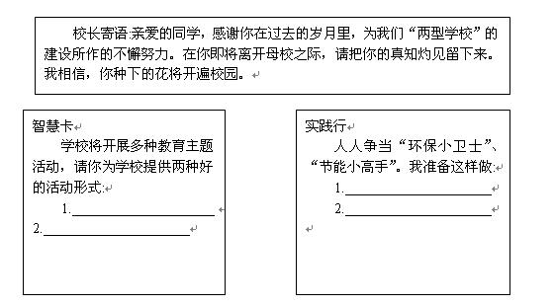
参考答案：
（1）经济建设。交通、人才、资源、科技优势等。
（2）意义：有利于深入贯彻落实科学发展观、实施可持续发展战略;有利于实施保护环境和节约资源的基本国策，建设资源节约型、环境友好型社会;有利于推动长沙市生态文明建设;是促进长沙经济“又好又快”发展的需要;是构建和谐长沙的需要等等。
（3）答案多元化。观点正确，符合题意即可。

（注：以上所示例题中的部分试题选自近年各地学业考试试题，其中部分试题略有改动）

